# 实验一 AI认识初步和windows系统操作

学号:____________ 姓名:_______________电话______________________

## 一、实验目的要求

通过实验，首先学习掌握主流大语言模型的使用，增加对AI的认识，作为开启人工智能学习之门。其次，学习windows操作系统使用操作，以加深对计算机系统的认识，为深入学习AI打下系统基础。

具体目标要求如下：

1. 调研学会主流大语言模型工具，特别是国产免费大模型的使用
2. 学会围绕自己感兴趣的问题与大语言模型工具进行讨论
3. 熟悉基本的windows操作，掌握查看windows操作系统信息的方法
4. 学会windows中安装软件的方法——以虚拟机vmware软件为例
5. 学会在vmware中创建一个新的虚拟机，并且在虚拟机中安装新的windows操作系统的方法。

## 二、实验内容步骤

任务一：认识AI初步，围绕最火爆的人工智能语言大模型应做一个调研。结合人工智能的概念或自己感兴趣的一个问题，使用至少五种经典国产大模型工具如百度的文心一言、阿里的通义千问、抖音的豆包等，进行问答操作，并进行比较分析。

1. 操作线上大模型网址
   1. 打开文心一言网址
   2. 打开通义千问网址
   3. 打开豆包网址
   4. 打开deepseek网址
2. Deepseek本地化部署使用

DeepSeek（深度求索）是一家专注于人工智能基础技术研究的中国公司，成立于2023年，总部位于杭州。其核心目标是推动通用人工智能（AGI）的实现，聚焦大模型领域的探索与创新。公司旗下DeepSeek开源模型有着不俗的性能表现。

在这一部分，我们将使用ollama工具来本地化部署Deepseek。

1. 安装ollama

Ollama 是一个开源的大型语言模型运行框架，它让用户能够在本地轻松运行、创建和管理各种开源大语言模型。它的主要特点是简单易用、性能优异，并支持多种流行的开源模型。（Windows版本的部署流程已在课堂中演示，Linux版本的部署流程如下。）

Windows和Mac系统安装网址：https://ollama.com/。默认安装后验证版本

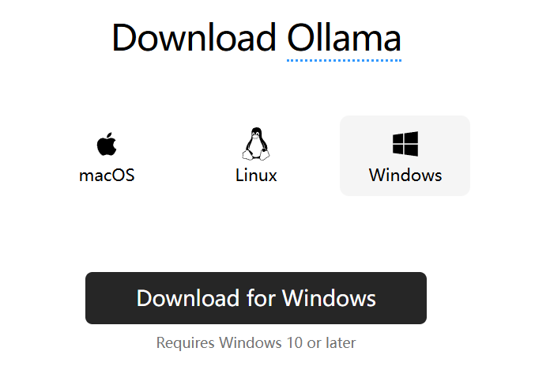

ollama -v # 输出版本号即成功

Ubuntu/WSL系统也可以通过命令一键安装

curl -fsSL https://ollama.com/install.sh | sh

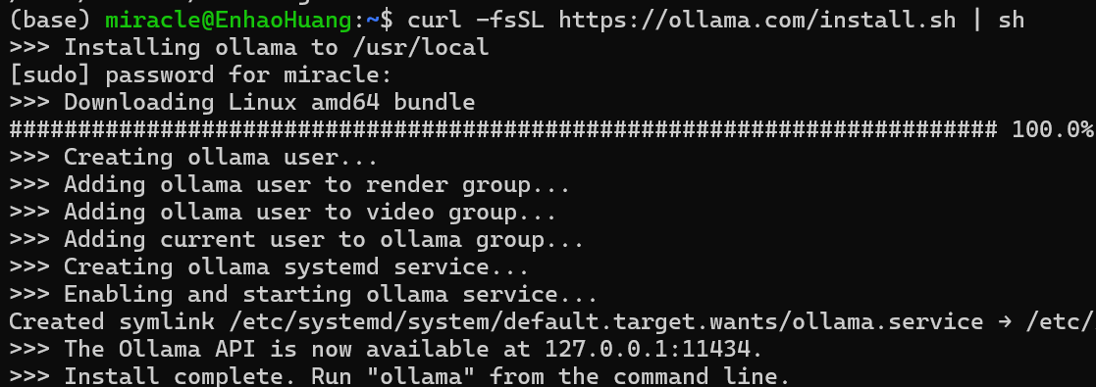

sudo systemctl start ollama

1. 通过Ollama命令行拉取模型

ollama run deepseek-r1:1.5b

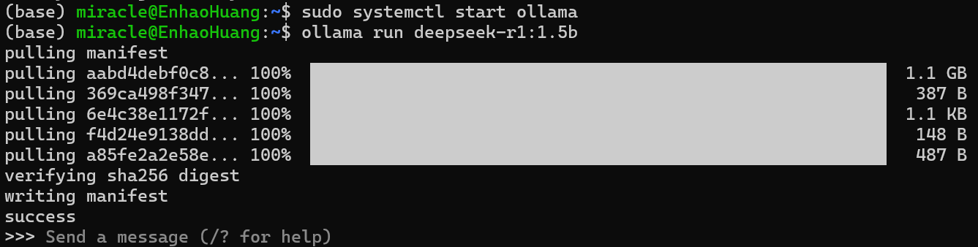

在这里，我们拉取了deepseek 1.5b模型

1. 与本地的DeepSeek-1.5b模型对话

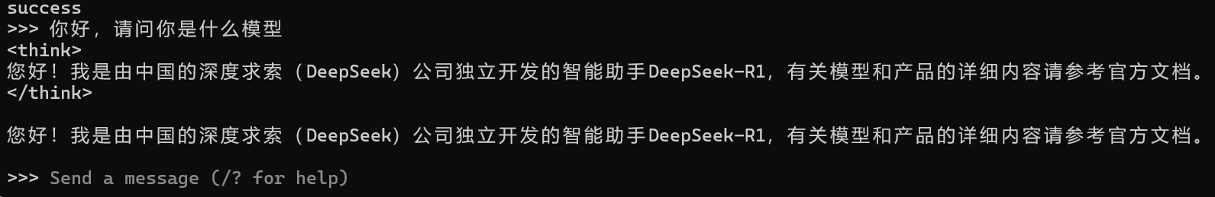

任务二：在学在浙大上给定的操作视频，完成以下基本的内容操作。



选择windows操作系统windows10版本。

1、学习windows基本操作

1）桌面、窗口、任务栏、启动菜单、右键菜单、快捷方式等

2）基本的快捷键

2、查看windows信息

1）查看机器的基本信息：CPU主频、内存、硬盘存储、设备等；

2）查看任务进程基本信息；

3）查看机器上安装的软件程序信息；

4）查看系统用户信息；

2、学习在windows中安装软件

以安装vmware虚拟机软件为例。

3、学习vmware软件中安装windows。

特殊说明：如果没有windows环境，建议去机房有windows的电脑中完成。还有一种选择，如果你的机器环境是MacOS，可以在macos中安装Vmware Fusion软件，然后在Vmware Fusion中创建虚拟机，再在虚拟机中安装windows。然后，在虚拟机的windows中完成windows基本操作。

## 三、实验感受与记录

**3-1、实验感受（总结实验过程中的收获或疑问）**

* 1. **实验记录（截取一些操作界面放置于如下）**

**（一）任务1:人工智能大语言模型工具使用初步**

**（截取部分操作界面如下）**

1. **常用大语言模型工具使用操作：**

**（1） 《大模型 1》。。。的使用操作(截图)**

**（2） 《大模型2》。。。的使用操作（截图）**

**……**

1. **Deepseek的本地化安装部署**

**（二） 任务2: windows基本操作**

**1、学习windows基本操作**

（1）启动机器查看桌面，你的桌面截图：

（2）右键点击桌面任意位置，截取一个右键菜单的图：

（3）“开始菜单”键是Win，Win+D的功能是？Win+E的功能是？Win+R的功能是？Win+Tab的功能是？

解答：

分别截一个操作后的图：

Wind+D截图：

Win+E截图

Win+R截图

Win+Tab截图：

（3）常用的与ctrl组合的键是？Ctrl+C、……

**2、通过windows查看机器信息**

**（1）查看cpu主频、内存、硬盘存储、设备等**，记录以下数据：

我的机器CPU主频是： ，内存： GB，硬盘：_______GB

截取一个图：

查看虚拟内存，截图：

**（2）查看任务管理器**

查看进程信息，截取一个图：

记录当前占用CPU资源排名前三位的应用程序进程名称是：

________________________、_________________________、_______________。

**（3）查看windows上安装的软件程序信息**

打开控制面板的“程序和功能”，根据安装时间排个序，看看最近安装的程序的名称是什么？

程序名称：________________________

如果你认为没有用的程序，尝试操作卸载程序。

截取一个图：

**（4）查看系统用户信息**

找到计算机管理——》用户管理，查看本机的用户，再添加一个用户，比如取名为你姓名中文拼音的首字母简写，加上前缀zju，比如zjucjh。尝试注销当前用户，用新用户登录windows系统。

截个用户添加好后查看用户信息的图：

**2、学习windows软件安装**

学习vmware软件下载，并完成vmware安装，截取安装过程中的截图不少于3个。

（1）从官网下载vmware软件截图

（2）安装过程截图

（3）安装完成后启动vmware后的截图

3、学习vmware软件中创建虚拟机及在虚拟机中安装windows的过程，截取不少于5个图。Windows镜像模板iso（以windows10版本为准）文件从浙大正版软件平台（网址：<http://ms.zju.edu.cn/>）下载，具体windows10的网址如下：<http://ms.zju.edu.cn/download/windows10.html>。

（1）启动vmware创建一个虚拟机：

截图1：

截图2：

（2）虚拟机中安装windows：

截取不少于三个图。